

Étude de la demande
  - SaÉ S2.05



Établissement/Formation
IUT de Saint-Dié-Des-Vosges – Première Année
BUT Informatique
Réalisé par
Antoine Barthélémy, Lucas Cesar, Robin Biget
Superviseur
Boris Davin
  - Beyond the fire
Charlie Guibord

Sommaire

Introduction : Présentation du produit
1
Pour ce projet, nous avons choisi de développer un réseau social innovant : CultureJam. Celui-ci repose sur un concept similaire à BeReal, mais entièrement dédié à la culture. Il vise à encourager le partage spontané et authentique de découvertes culturelles, qu'il s'agisse de livres, de films, de musiques, d'expositions ou d'autres formes d'expressions artistiques.
Cette étude a pour objectif d'analyser en profondeur la demande pour une plateforme sociale centrée sur la culture, en identifiant les attentes des utilisateurs, les tendances du marché et les opportunités offertes par ce type d'innovation. L'enjeu est de comprendre comment une telle application peut favoriser l'engagement, la diversité des échanges et l'accessibilité à la culture sous toutes ses formes.
Dans un monde où les réseaux sociaux influencent de plus en plus notre manière de consommer du contenu, CultureJam se positionne comme un espace de partage sincère et immersif. Que vous soyez intéressé par une nouvelle œuvre, que vous cherchiez à interagir avec une communauté passionnée ou simplement explorer de nouveaux horizons, cette plateforme aspire à redéfinir l'interaction culturelle.

Analyse quantitative: Taille du marché

Évolution des utilisateurs actifs :

2
L'analyse des utilisateurs actifs de BeReal révèle une trajectoire fascinante depuis son lancement. L'application a connu une croissance explosive en 2022, atteignant un pic impressionnant de 73,5 millions d'utilisateurs mensuels actifs en août de cette année-là.

Nombre d'utilisateurs actifs du réseau social français BeReal dans le monde de 2021 à 2024 :
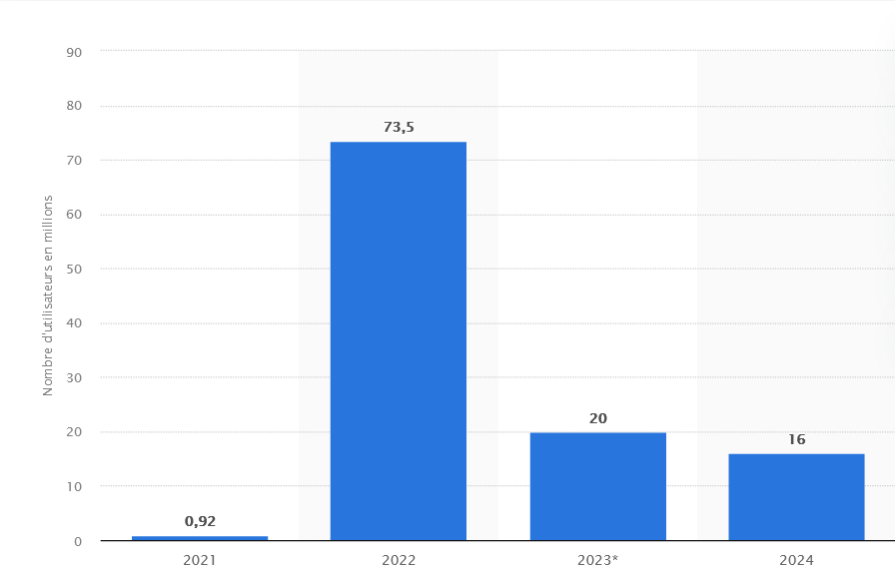
Cette ascension fulgurante s'est poursuivie jusqu'en octobre 2022, où BeReal a enregistré 20 millions d'utilisateurs quotidiens actifs, doublant ainsi sa base d'utilisateurs en seulement deux mois. Cependant, cette croissance rapide a été suivie d'une période de déclin tout aussi spectaculaire. Dès février 2023, le nombre d'utilisateurs mensuels actifs avait chuté à 47,8 millions, puis à 33,3 millions en mars de la même année. La tendance à la baisse s'est poursuivie en 2024, avec environ 16 millions d'utilisateurs mensuels actifs.
Malgré cette baisse significative, BeReal semble avoir trouvé un certain équilibre vers la fin de 2024, stabilisant sa base d'utilisateurs quotidiens actifs autour de 25 millions.
Cette stabilisation suggère que l'application a réussi à fidéliser un noyau dur d'utilisateurs après la période initiale d'engouement et de désenchantement.
La répartition géographique des utilisateurs de BeReal montre une forte concentration dans certains pays occidentaux. Les États-Unis dominent avec environ 19% du total des utilisateurs, suivis par l'Italie (6,91%) et la France (6,52%). Cette distribution souligne l'attrait de l'application dans les marchés nord-américains et européens, tout en suggérant un potentiel de croissance dans d'autres régions du monde.
Du point de vue démographique, BeReal attire principalement un public jeune. Aux États-Unis, 43% des utilisateurs sont âgés de 16 à 25 ans, tandis que 55% ont entre 26 et 44 ans. À l'échelle mondiale, plus de 70% des utilisateurs ont entre 10 et 24 ans, ce qui positionne clairement BeReal comme une application prisée par la Génération Z.
Cette concentration sur une tranche d'âge spécifique peut être à la fois un atout et un défi pour l'application, offrant une base d'utilisateurs ciblée mais potentiellement limitant sa croissance dans d'autres segments démographiques.
L'évolution de la base d'utilisateurs de BeReal illustre les défis auxquels font face les nouvelles applications sociales dans un marché hautement concurrentiel et volatile. Après une période initiale d'adoption massive, BeReal a dû naviguer à travers une phase de désengagement avant de trouver un équilibre relatif.
La stabilisation autour de 25 millions d'utilisateurs quotidiens actifs en 2024 suggère que l'application a réussi à maintenir un noyau d'utilisateurs fidèles, mais

soulève également des questions sur ses perspectives de croissance future et sa capacité à élargir son attrait au-delà de son public cible actuel.
3

Téléchargements :

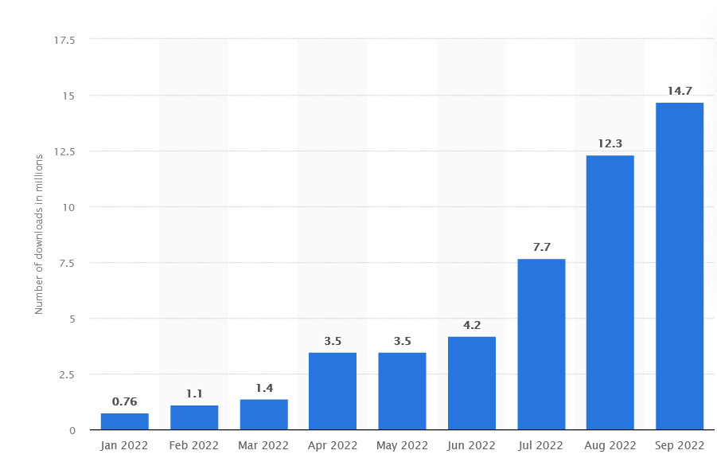
BeReal, l'application de partage de photos en temps réel, a connu une croissance remarquable en termes de téléchargements depuis son lancement. En janvier 2022, BeReal a été téléchargée environ 800 000 fois, mais ce chiffre a explosé au cours des mois suivants. En septembre 2022, l'application a enregistré 14,7 millions de téléchargements pour ce mois seul, marquant une augmentation de 19,5 % par rapport au mois précédent. Au total, d'octobre 2022, BeReal avait dépassé les 53 millions de téléchargements à l'échelle mondiale sur l'App Store et Google Play.
La majorité des téléchargements a eu lieu en 2022, avec plus de 40 millions d'installations cette année-là. En effet, d'après les données d'Apptopia, BeReal a été téléchargée plus de 43 millions de fois à la fin d'août 2022. Ce succès initial a été particulièrement marqué aux États-Unis, où l'application a enregistré plus de 2,7 millions de téléchargements. D'autres pays comme la France et le Royaume-Uni ont également vu un nombre significatif d'installations, avec respectivement 1,7 million et 1,5 million de téléchargements.

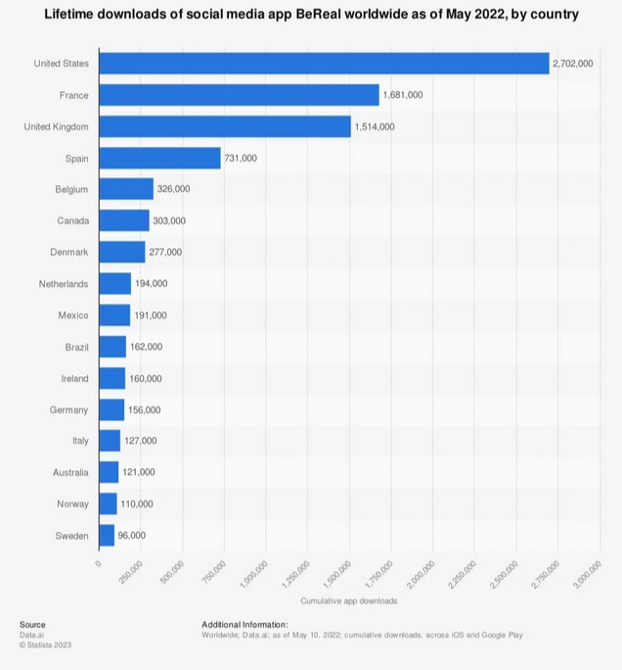

En 2023, BeReal a continué à croître et a atteint le cap des 100 millions de téléchargements cumulés. Ce chiffre témoigne de l'engouement persistant pour l'application malgré une baisse du nombre d'utilisateurs actifs après le pic initial.

L'analyse des téléchargements montre que BeReal a réussi à capter l'attention d'un public jeune et avide d'authenticité dans ses interactions sociales en ligne. Cependant, malgré un nombre impressionnant de téléchargements, le taux d'engagement quotidien reste un défi : seulement 9 % des utilisateurs actifs sur Android ouvraient l'application chaque jour au troisième trimestre 2022. Cela indique que bien que l'application ait réussi à attirer un grand nombre d'utilisateurs, elle doit encore travailler sur la fidélisation et l'engagement pour assurer sa pérennité sur le marché des réseaux sociaux.

En résumé, BeReal a connu une ascension fulgurante en termes de téléchargements grâce à son concept unique qui répond à une demande croissante pour des expériences sociales authentiques. Toutefois, pour maintenir cette dynamique et transformer les téléchargements en utilisateurs actifs engagés, l'application devra continuer à innover et à s'adapter aux attentes de ses utilisateurs.
4
Répartition géographique :
La répartition géographique des utilisateurs de BeReal révèle une concentration marquée dans les pays occidentaux, avec une prédominance notable aux États-Unis et en Europe. Les États-Unis se distinguent comme le marché principal, représentant 19,19% de la base d'utilisateurs totale, avec environ 2,7 millions de téléchargements.
Cette domination américaine souligne l'attrait considérable de l'application auprès du public nord-américain. L'Europe suit de près, avec l'Italie et la France occupant respectivement les deuxième et troisième place en termes de part d'utilisateurs. L'Italie compte pour 6,91% des utilisateurs, tandis que la France, pays d'origine de BeReal, représente 6,52% avec 1,68 million de téléchargements. *

- Le Royaume-Uni s'impose également comme un marché significatif avec 1,51 million de téléchargements.

- D'autres pays européens montrent un intérêt croissant pour l'application, comme l'Espagne avec 731 000 téléchargements, la Belgique avec 326 000, et le Danemark avec 277 000. Hors d'Europe, le Canada émerge comme un marché notable avec 303 000 téléchargements.
Cette distribution géographique met en lumière la popularité de BeReal dans les pays développés occidentaux, tout en suggérant un potentiel de croissance inexploité dans d'autres régions du monde. L'application est également disponible dans des marchés émergents tels que l'Australie, le Mexique et le Brésil, indiquant une stratégie d'expansion globale.

Cette répartition géographique reflète non seulement le succès initial de BeReal dans son pays d'origine, la France, mais aussi sa capacité à s'étendre rapidement vers d'autres marchés, en particulier les États-Unis.
La forte présence dans les pays occidentaux pourrait s'expliquer par une combinaison de facteurs, incluant des stratégies de marketing ciblées, une affinité culturelle avec le concept d'authenticité promu par l'application, et potentiellement une meilleure infrastructure numérique facilitant l'adoption rapide de nouvelles technologies sociales.
Cependant, cette concentration géographique soulève également des questions sur la stratégie de BeReal pour pénétrer et croître dans des marchés non occidentaux, où les normes culturelles et les habitudes d'utilisation des réseaux sociaux peuvent différer.
5
À l'avenir, l'expansion de BeReal dans des régions comme l'Asie, l'Afrique et l'Amérique latine pourrait être cruciale pour maintenir sa croissance et diversifier sa base d'utilisateurs à l'échelle mondiale.
Démographie :
La démographie des utilisateurs de BeReal montre une forte concentration parmi les jeunes générations. La majorité des utilisateurs ont entre 16 et 44 ans, avec une proportion significative de la Génération Z. Aux États-Unis, 43,3% des utilisateurs sont âgés de 15 à 25 ans, tandis que 55,1% ont entre 26 et 44 ans. Moins de 2% des utilisateurs ont 45 ans et plus, ce qui souligne l'attrait de l'application pour un public jeune.
En termes de répartition par genre, les femmes représentent environ 53% des utilisateurs, contre 47% pour les hommes. L'âge moyen des utilisateurs de BeReal est d'environ 24 ans, et l'âge minimum requis pour utiliser l'application est de 13 ans.

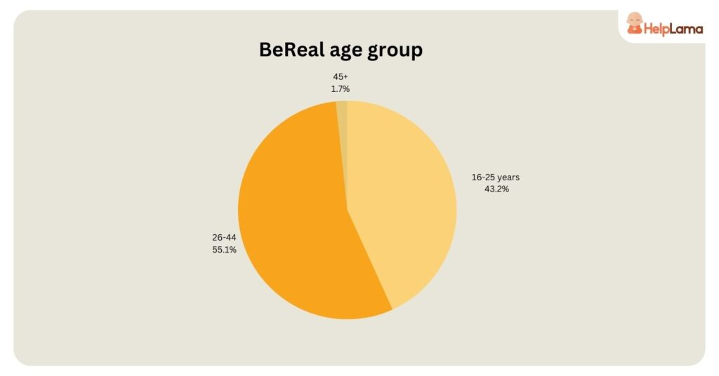

Cette répartition démographique met en lumière l'attrait de BeReal pour un public jeune, principalement composé de la Génération Z et des jeunes millennials. L'application a su créer un effet de mode et de communauté particulièrement fort chez les adolescents et les jeunes actifs, ce qui en fait un canal prometteur pour les marques souhaitant cibler cette tranche d'âge.
Engagement :
L'engagement des utilisateurs sur BeReal est l'un des points forts de l'application, qui se distingue par son concept unique et son authenticité. En moyenne, 90% des utilisateurs de BeReal publient une photo quotidiennement, ce qui témoigne d'une participation active et régulière.
Le taux d'engagement global de l'application atteint 70%, un chiffre bien supérieur à celui des autres réseaux sociaux traditionnels comme Instagram ou TikTok. Ces statistiques montrent que la majorité des utilisateurs jouent le jeu en répondant aux notifications quotidiennes qui les invitent à capturer un moment spontané dans un délai de deux minutes.

La mécanique de BeReal, qui impose un moment aléatoire pour poster une photo sans préparation, favorise cette forte implication. Les utilisateurs se sentent connectés à leurs amis de manière plus authentique, sans pression liée aux filtres ou à la mise en scène perfectionnée. Une enquête a révélé que 75% des utilisateurs se sentent plus connectés et authentiques en ligne grâce à BeReal, ce qui renforce leur attachement à la plateforme.
6
Cependant, malgré ce haut niveau d'engagement quotidien, BeReal doit relever certains défis pour maintenir cette dynamique. L'introduction récente de fonctionnalités comme RealPeople et RealBrands, permettant aux célébrités et aux marques de partager des moments intimes avec leurs communautés, vise à élargir l'expérience utilisateur tout en restant fidèle à l'authenticité. Ces ajouts pourraient renforcer l'engagement en diversifiant les contenus disponibles, mais ils posent également la question de la monétisation future et du maintien de l'essence originale de BeReal.

En conclusion, BeReal bénéficie d'un engagement exceptionnel grâce à son concept novateur et sa capacité à créer des interactions authentiques entre ses utilisateurs. Toutefois, pour préserver cet engagement élevé à long terme, l'application devra continuer à innover tout en préservant les valeurs fondamentales qui ont fait son succès.

Étude qualitative :
1. Analyse des besoins utilisateurs
L'objectif de CultureJam est de proposer un espace où les utilisateurs peuvent partager des événements et des découvertes culturelles avec leurs amis, en mettant en avant la diversité des centres d'intérêt (cinéma, littérature, musique, culture automobile, etc.).
Problématique utilisateur :

Les amateurs de culture recherchent des moyens authentiques et spontanés de partager leurs découvertes sans tomber dans les codes classiques des réseaux sociaux orientés image de soi.Il existe un besoin d'une plateforme favorisant la discussion et la recommandation culturelle entre proches. La saturation des plateformes classiques (Instagram, TikTok) peut inciter les utilisateurs à rechercher des alternatives plus ciblées et interactives.
2. Identification de la clientèle
Profil des utilisateurs potentiels
D'après les données issues des sources sur BeReal, nous pouvons dresser un profil type des utilisateurs potentiels de CultureJam :
7
- Catégorie socioprofessionnelle (CSP) : Étudiants, jeunes actifs, passionnés de culture, influenceurs spécialisés.
- Âge : Principalement 18-34 ans, correspondant à la tranche d'âge majoritaire des utilisateurs de BeReal et des réseaux sociaux émergents.
- Genre : Mixte, avec une légère majorité féminine selon les tendances observées sur BeReal.
- Lieu de résidence : Majoritairement en milieu urbain, où l'offre culturelle est plus dense et diversifiée.
- Niveau d'études : Étudiants et diplômés du supérieur, sensibles aux contenus éducatifs et culturels.
- Motivations principales : Partager des découvertes culturelles avec leur cercle proche, bénéficier de recommandations authentiques, éviter la superficialité des réseaux classiques.
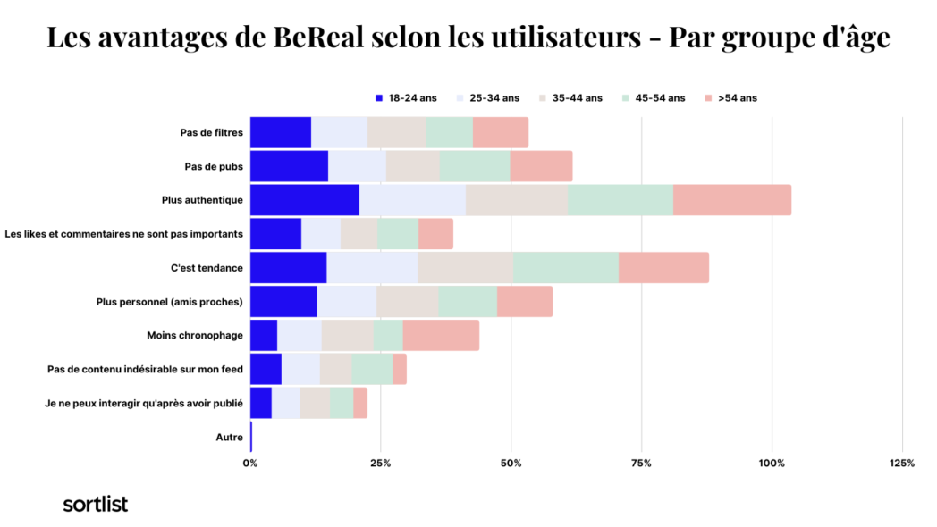

CultureJam cible donc une audience jeune, urbaine et connectée, qui cherche des moyens d'interagir autour de ses centres d'intérêt culturels sans les contraintes des plateformes axées sur l'image de soi.
3. Impact des tendances actuelles
L'application s'inscrit dans la tendance des réseaux sociaux « authentiques » popularisés par BeReal, qui valorisent la spontanéité plutôt que l'esthétisme et la mise en scène.
Facteurs clés favorisant CultureJam :
- Succès du modèle BeReal : L’essor d’un partage instantané et sincère.
- Évolution des usages : Le public recherche des plateformes qui privilégient le contenu de fond à la simple consommation rapide de vidéos ou d’images.
- Besoin de connexions significatives : Une volonté croissante d'échanger sur des centres d'intérêt communs plutôt que de consommer passivement du contenu.
4. Opportunités et défis
Opportunités
- Création d’une communauté engagée : Les utilisateurs passionnés de culture ont besoin d’un espace dédié pour échanger.
- Différenciation : Aucun réseau social ne permet un partage authentique couvrant toutes les formes de culture.
- Modèle économique potentiel : Possibilité d’intégrer des recommandations sponsorisées (événements, sorties culturelles, etc.).
Défis
- Adoption par le public : Il faudra convaincre les utilisateurs de s'engager sur une nouvelle plateforme.
- Animation de la communauté : La mise en place d’un système incitatif pour encourager la participation.
- Gestion des droits et réglementations : S’assurer de la conformité avec les lois sur les contenus partagés.

Sitographie :

https://thesocialshepherd.com/blog/bereal-statistics
https://influencermarketinghub.com/bereal-stats/#toc-2
https://businessmodelanalyst.com/fr/mod%C3%A8le-%C3%A9conomique-bereal/?srsltid=AfmBOopZ8rnwGfXBfF6AmXKU5jFYBksef2a9zD4GGefhTE503HFOB5k9#BeReal_SWOT_Analysis
https://fr.statista.com/statistiques/1553694/utilisateurs-bereal-par-age/
https://fr-statista-com.bases-doc.univ-lorraine.fr/statistiques/1475429/temps-passe-par-jour-bereal-europe/
https://fr-statista-com.bases-doc.univ-lorraine.fr/statistiques/1553699/utilisateurs-actifs-bereal-monde/
https://fr-statista-com.bases-doc.univ-lorraine.fr/statistiques/1475423/appli-bereal-telechargements-monde/

8

